Presseinformation

mit der freundlichen Bitte um Veröffentlichung

Kurdi-Hafen und Buschheuer-Brücke
Projekt des donumenta Künstlers Dušan Zahoranský / So bleiben Ereignisse und Engagement in Erinnerung / Enthüllung mit Tima Kurdi, Tante von Alan und Ghalib Kurdi

REGENSBURG. Bei seinem Artist-in-Residence-Aufenthalt des donumenta e.V. 2019 in der UNESCO Weltkulturerbestadt suchte Dušan Zahoranský nach Vorbildern der Gegenwart. „SEARCH and RESCUE“ nennt er sein Projekt der symbolischen Umbenennung. Die Eiserne Brücke wird temporär zur „MICHAEL BUSCHHEUER BRÜCKE“ und das Marc-Aurel-Ufer zum „ALAN & GHALIB KURDI HAFEN“.

Tima Kurdi spricht
Bei der Enthüllung der beiden temporären Installationen am 3. September 2020, 15:00 Uhr wird Tima Kurdi, Tante von Alan und Ghalib Kurdi, über das Schicksal ihrer Familie sprechen und über ihre Motivation, sich für die Rechte aller Flüchtlinge einzusetzen. Der Festakt erfolgt im Beisein von Oberbürgermeisterin Gertrud Maltz-Schwarzfischer und Stadträtin Kerstin Radler (Freie Wähler). Beide haben sich für die Realisierung dieser symbolischen Umbenennung eingesetzt. Sie gedenken damit der in Seenot geratenen Flüchtlinge und würdigen sowohl das Engagement des Sea-Eye-Gründers Michael Buschheuer als auch die Politik und Gesellschaft integrierende künstlerische Arbeit des donumenta e.V..

Vorbilder der 21. Jahrhunderts
„Es ist faszinierend, mit welch seismografischer Sicherheit unsere Artist-in-Residence-Künstler ihre Themen in der Weltkulturerbestadt finden und für uns höchst spannend aufbereiten“, sagt Regina Hellwig-Schmid, 1. Vorsitzende der donumenta und deren künstlerische Leiterin.

Im Artist-in-Residence Projekt „HERITAGE TODAY/TOMORROW“ des donumenta e.V. arbeiten Künstler*innen aus allen Donauländern am Brückenschlag zwischen dem reichen kulturellen Erbe der historischen Reichstadt und der Bedeutung dieses Erbes für Gegenwart und Zukunft. Zahoranský fand bei seinem AiR-Aufenthalt 2019, dass nicht nur die Gesandten beim Immerwährenden Reichstag, Monarchen oder Patrizier aus längst vergangenen Jahrhunderten Paten für Straßen und Plätze sein sollten, sondern ebenso Vorbilder des 21. Jahrhunderts.

Umwidmung öffentlicher Plätze
Für Marc-Aurel-Ufer und die Eiserne Brücke wählte Zahoranský neue Namen aus der jüngsten Geschichte. Weithin sichtbare Bauhaus-Lettern machen die Umwidmung von
„MICHAEL BUSCHHEUER BRÜCKE“ und „ALAN & GHALIB KURDI HAFEN“ deutlich.

Der Regensburger Michael Buschheuer startete 2015 die Seenotrettungs-Initiative
„Sea-Eye“. Das Bild des am Strand tot aufgefundenen zweijährigen Alan Kurdi ging am
2. September 2015 um die Welt. Dieses Datum jährt sich jetzt zum fünften Mal.
Es wurde zur Ikone für die Not der Flüchtlinge im Sommer 2015. Auch Alans Bruder Ghalib, damals vier, wurde mit seiner Mutter tot geborgen. Von Ghalib gibt es kein Bild. Stellvertretend für Retter und Opfer erinnern an den gegenüberliegenden Donauufern die Namen Michael Buschheuer sowie Alan und Ghalib Kurdi an Millionen von Menschen auf der Flucht nach Europa.

Dušan Zahoranský studierte in Bratislava und Nottingham. Heute lebt und arbeitet er in Prag, lehrt an der dortigen Kunstakademie und gehört zu den bedeutendsten Künstlern Tschechiens. Zahoranský ist ein Meister der Typografie im öffentlichen Raum. „Wörter in einer öffentlichen demokratischen Umgebung fördern die Diskussion“, sagt er.
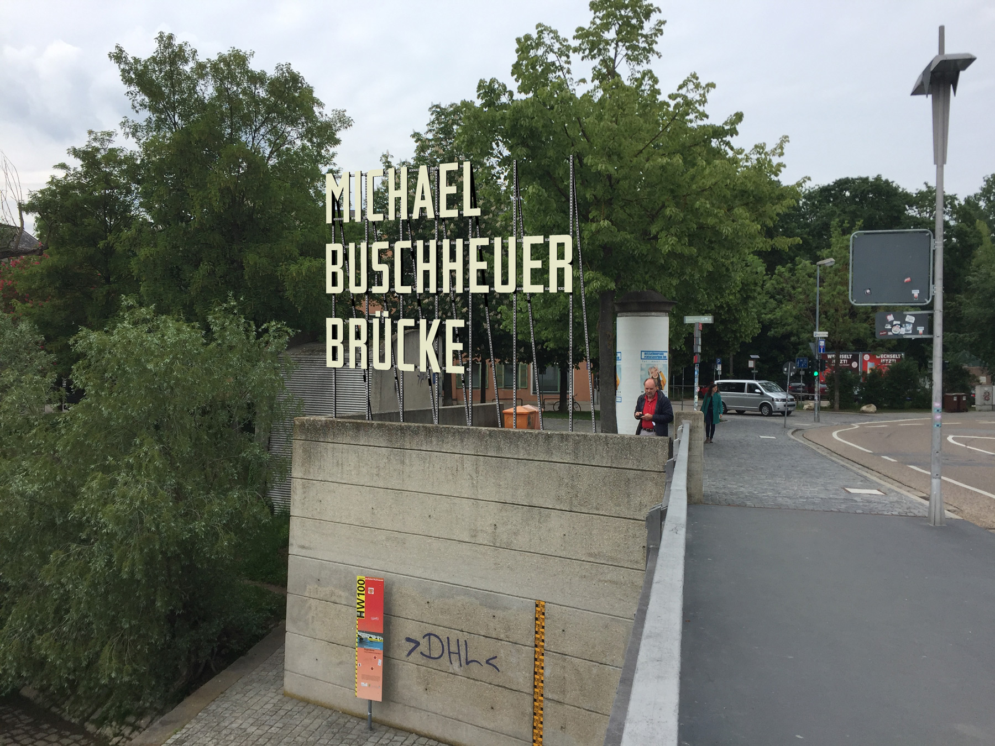
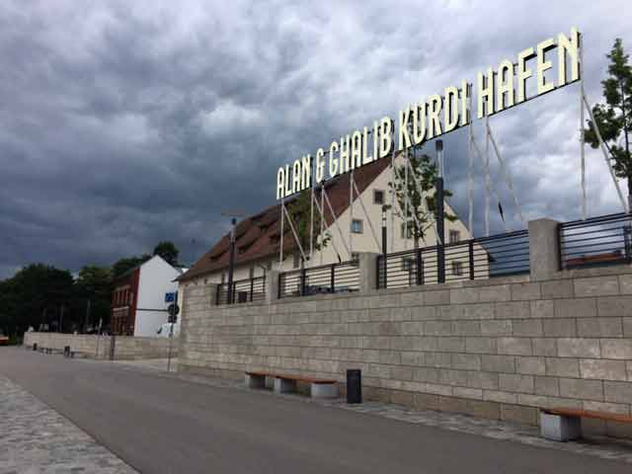
BU: Installationen des donumenta-Künstlers Dušan Zahoranský. „MICHAEL BUSCHHEUER BRÜCKE“ und „ALAN & GHALIB KURDI HAFEN“. (Fotomontagen Dušan Zahoranský)

Weitere Informationen unter www.donumenta.de
Ansprechpartner Presse:
donumenta e.V.
Julia Weigl-Wagner
Patrizia Schmid-Fellerer
presse@donumenta.de

